
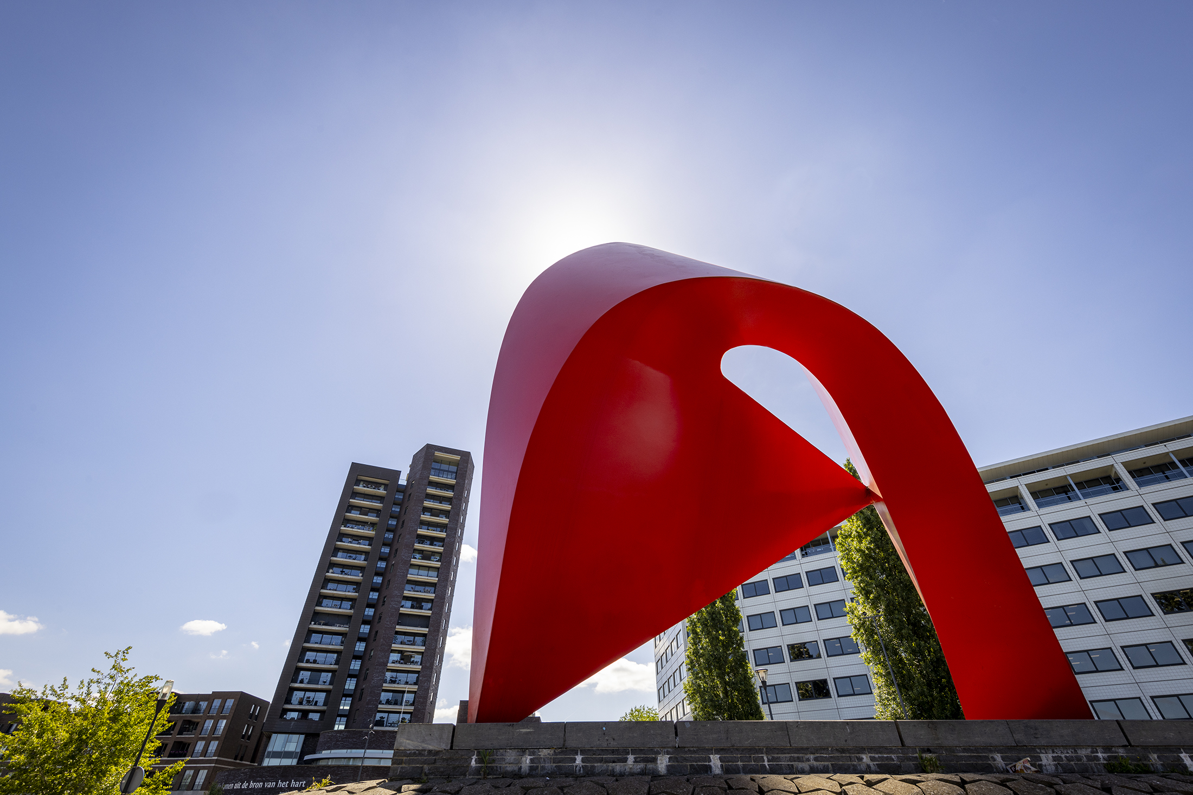
Omnichannel
klantcontactplatform

gemeente Venlo

Vragen T.B.V
Nota van Inlichtingen

Marktconsultatie
Marktconsultatie

Omnichannel klantcontactplatform

Datum: 07-05-2025
Ons kenmerk: 438182

Vragen t.b.v. Nota van Inlichtingen
 | VRAAG | ANTWOORD

